浙江大学城市学院实验报告
课程名称 跨平台脚本开发技术
实验项目名称 实验一 JavaScript简介
学生姓名 吴成洋 专业班级 软件工程1404 学号 31401417
实验成绩 指导老师（签名 ） 日期
注意：
- 务请保存好各自的源代码，已备后用。
- 请把作业保存为pdf上传到BB平台，请务必在截止日期前提交。
实验目的：
- 熟悉JavaScript开发调试环境；
- 掌握JavaScript的数据类型和基本流程控制。
实验内容：
1、开发工具使用。（必做）
1.1 安装开发工具 Node.js Chrome, VS Code
1.2 node repl (Read Eval Print Loop) REPL求值方式运行程序
.help
.load prog.js
.exit
1.3 node 解释器方式运行教材上的你选任意程序,prog.js
node prog.js
1.4 Chrome Devtools ctrl+shift+j
2、阅读JavaScript 指南相关内容（选做）
https://developer.mozilla.org/zh-CN/docs/Web/JavaScript/Guide
介绍
语法与数据类型
控制流与错误处理
循环与迭代
表达式和运算符
3、在node.js 和 Chrome DevTool 平台上运行书中代码。（必做）
4、完成教材习题 p23-24 习题 1,2,3（必做）
5、阅读教材（前言，第1章，第2章）（必做）。结合像计算机科学家一样思考python.pdf，说明下面的概念（选做）。
解释器 编译器
类型
求值
表达式
语句
语法错误
语义错误
6、给出代码，举例说明JavaScript是动态类型，弱类型。（选做）

实验步骤：
1、
VS Code
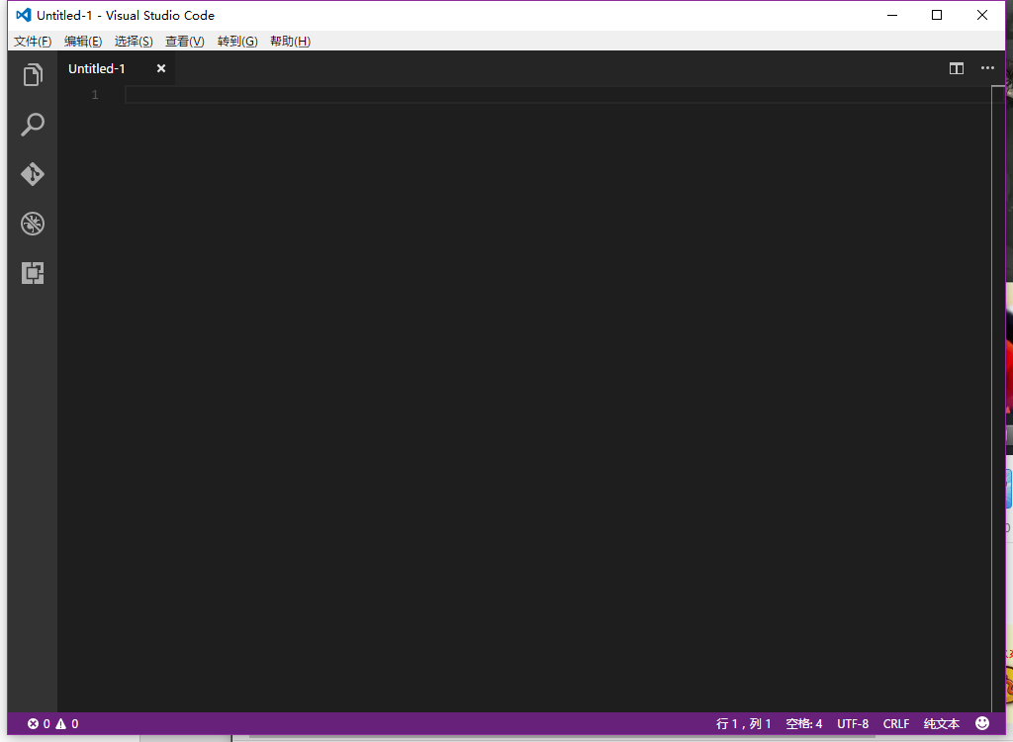
Node.js
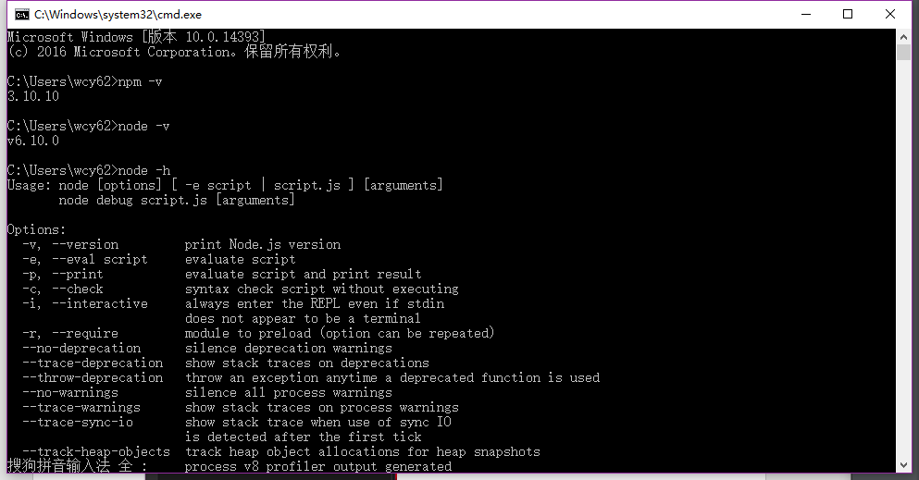
Chrome

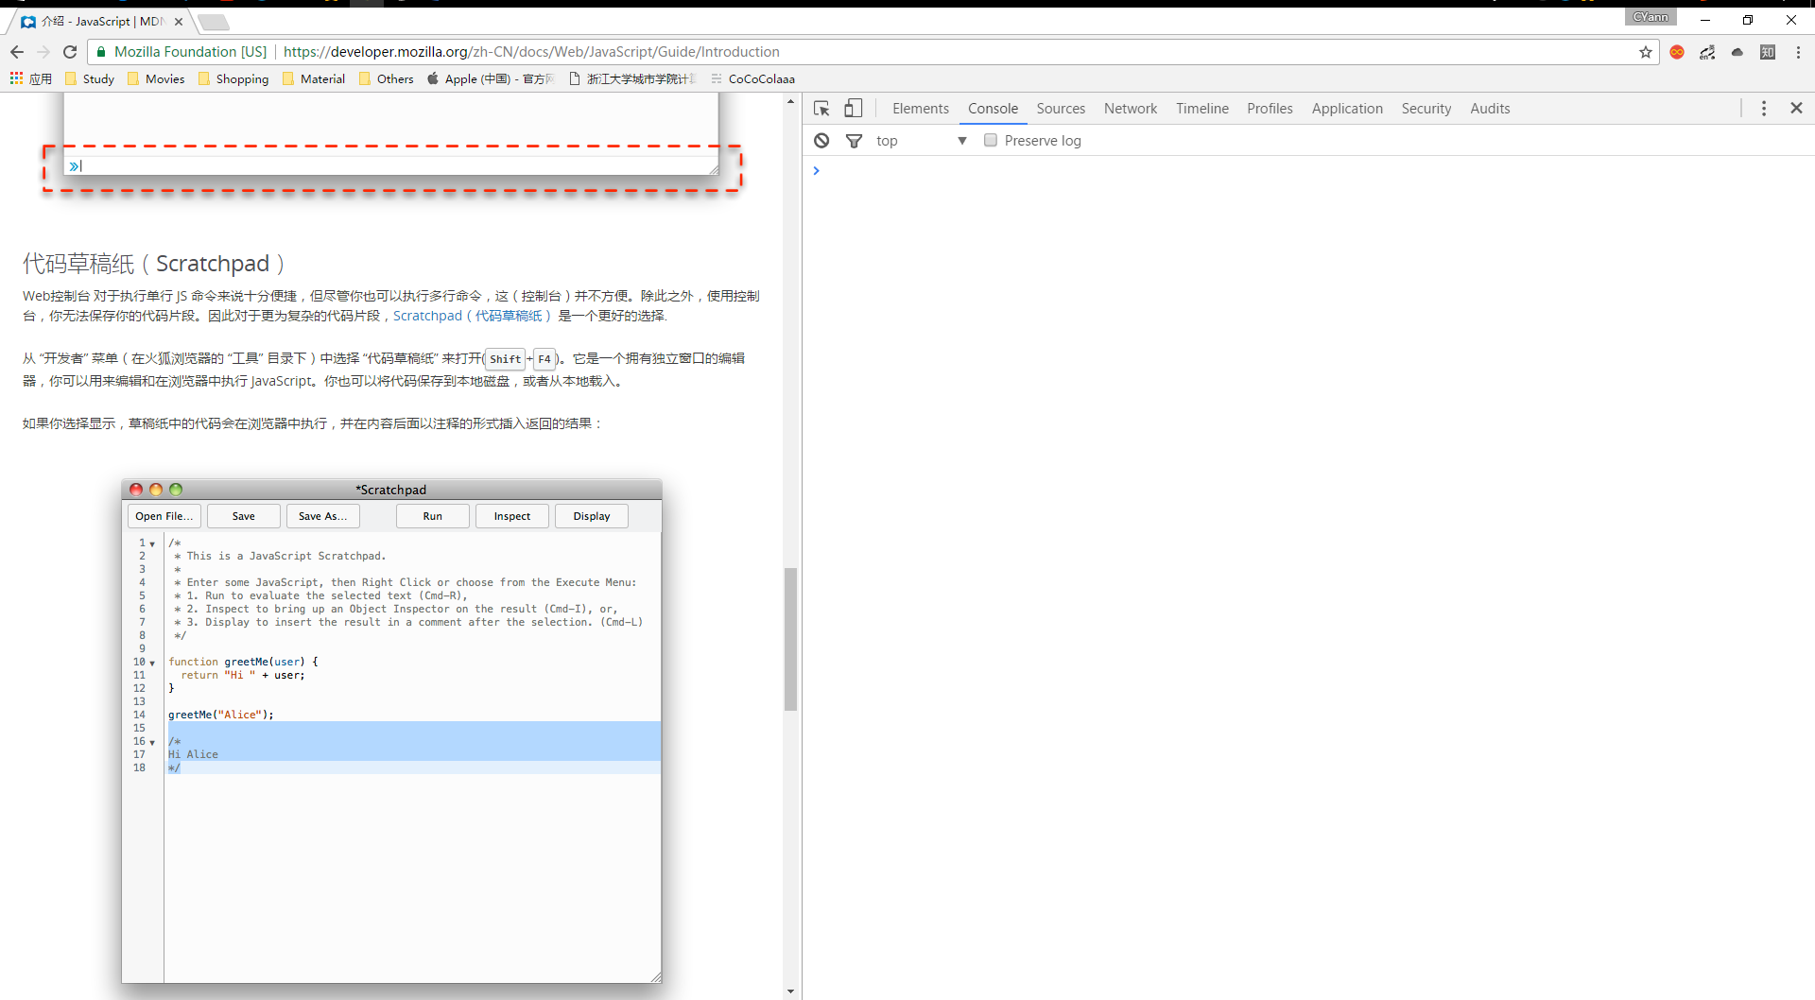

2.
介绍：JavaScript 是一门跨平台、面向对象的轻量级脚本语言。 在宿主环境（例如 web 浏览器）中， JavaScript 能够通过其所连接的环境提供的编程接口进行控制。
语法与数据类型：JavaScript语言可以识别下面 7 种不同类型的值：

六种 原型 数据类型:
Boolean. 布尔值，true 和 false.
null. 一个表明 null 值的特殊关键字。 JavaScript 是大小写敏感的，因此 null 与 Null、NULL或其他变量完全不同。
undefined. 变量未定义时的属性。
Number. 表示数字，例如： 42 或者 3.14159。
String. 表示字符串，例如："Howdy"
Symbol ( 在 ECMAScript 6 中新添加的类型).。一种数据类型，它的实例是唯一且不可改变的。
以及 Object 对象

控制流与错误处理
循环与迭代
表达式和运算符
3.
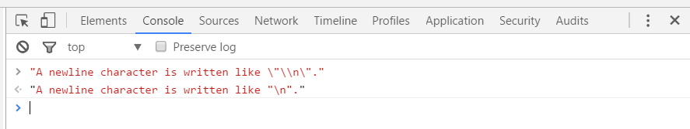
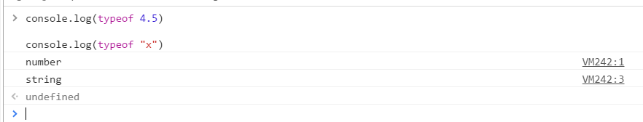

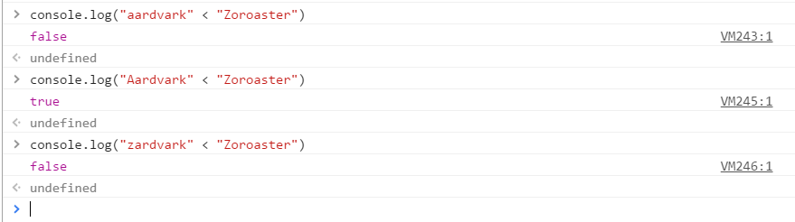
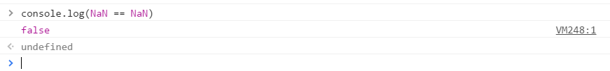
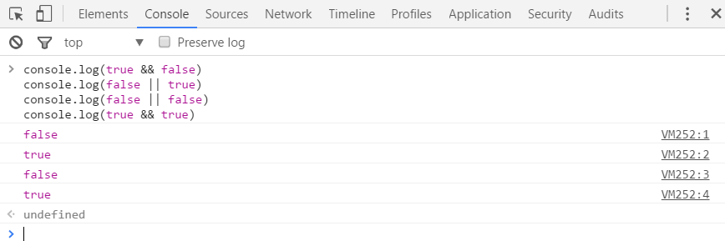

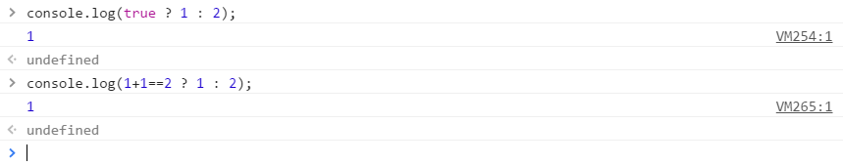

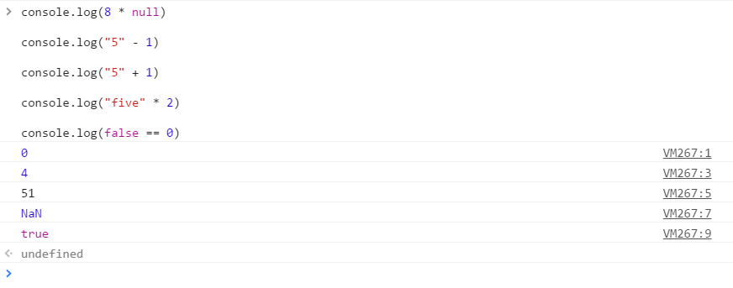

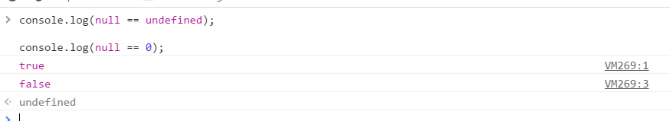

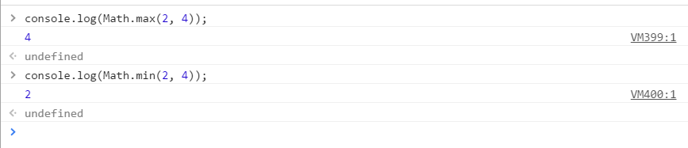
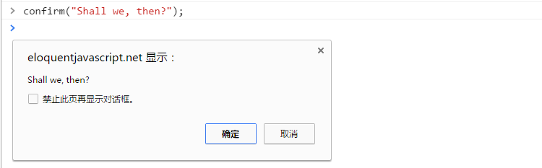
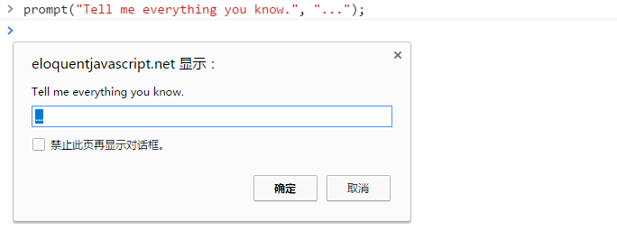

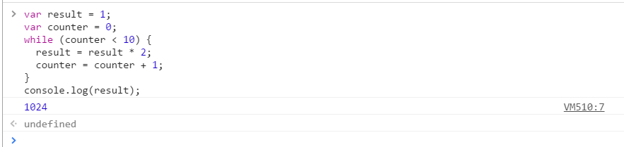

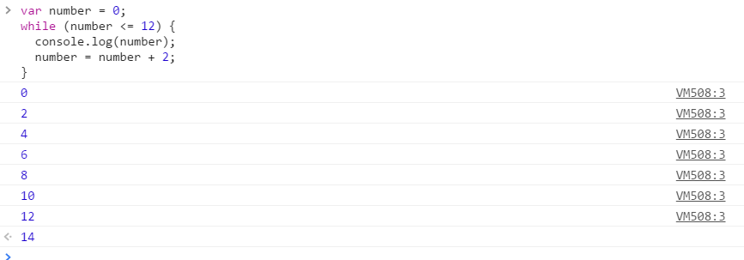
4. 习题 1
var num = "";
for (var number = 0 ; number <= 6 ; number++ )
{
num=num+"#";
console.log(num);
}
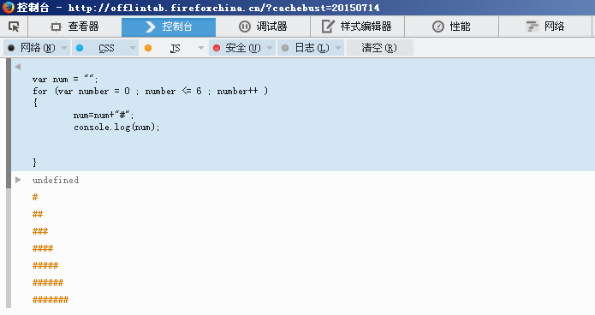

4. 习题 2
for (var number = 1 ; number <= 100 ; number++ )
{
if ( number % 3 == 0)
{
console.log("Fizz");
}
else if ( number % 3 != 0 && number % 5 == 0 )
{
console.log("Buzz");
}
else if ( number % 3 == 0 && number % 5 == 0 )
{
console.log("FizzBuzz");
console.log(number)
}
else
{
console.log(number);
}
}
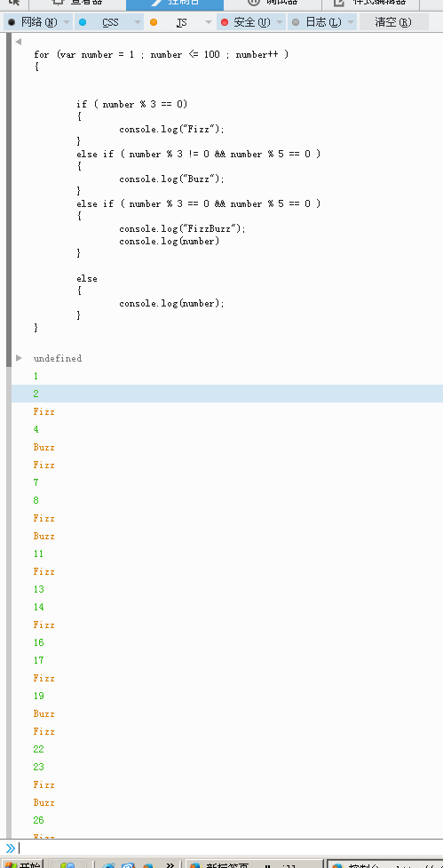
4. 习题 3
var size = 8;
var print = "";
for ( var y = 0 ; y < size ; y++ ){
for( var x = 0 ; x < size ; x++ ){
if( (x+y) % 2 == 0 )
print = print + " " ;
else
print = print + "#" ;
}
print = print + "\n" ;
}
console.log(print);

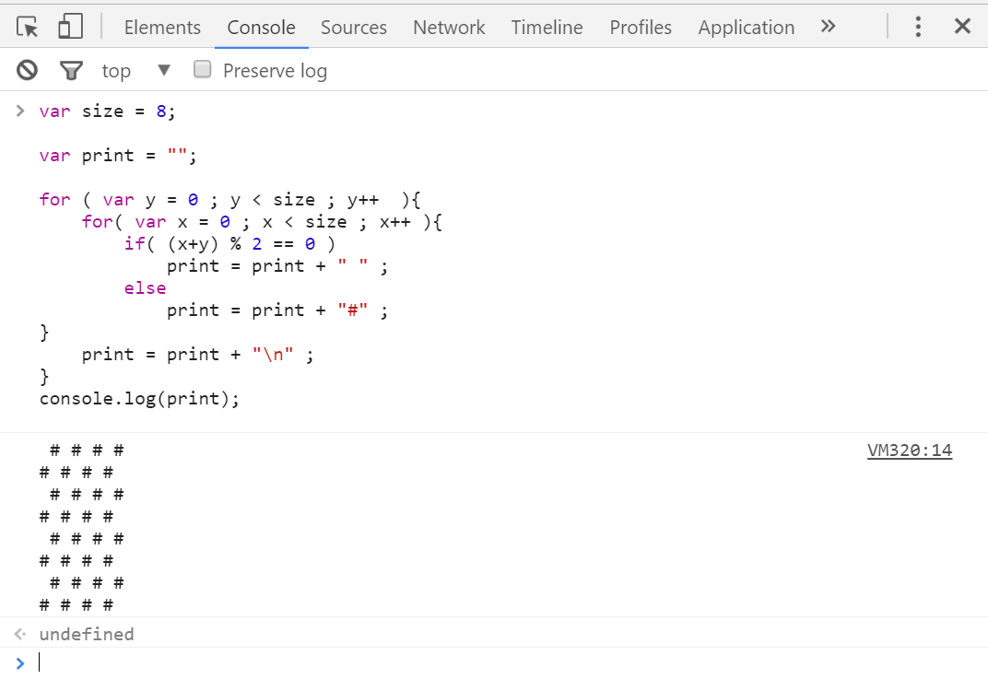
5. 已读

6. JavaScript是动态类型，弱类型，下面是对于相关概念的介绍。
强类型：偏向于不容忍隐式类型转换。譬如说haskell的int就不能变成double
弱类型：偏向于容忍隐式类型转换。譬如说C语言的int可以变成double
静态类型：编译的时候就知道每一个变量的类型，因为类型错误而不能做的事情是语法错误。
动态类型：编译的时候不知道每一个变量的类型，因为类型错误而不能做的事情是运行时错误。譬如说你不能对一个数字a写a[10]当数组用。

弱类型：
> "1"+2
'12'
动态类型
>>> a = 1
>>> type(a)
<type 'int'>
>>> a = "s"
>>> type(a)
<type 'str'>

